广告模块设置

说明：要显示广告，就必须做如下动作：进入后台的广告模块，创建对应的广告类型（比如漂浮型广告、对联型广告），--------然后复制生成的js调用到首页的某个位置--------最后再每个类型广告下添加广告-------再更新缓存静态首页，这样广告就能在首页显示了。

一、广告编辑与管理（漂浮广告）

A：进入漂浮广告设置入口
模块中心----广告模块-----点击“编辑” （以漂浮广告为列）

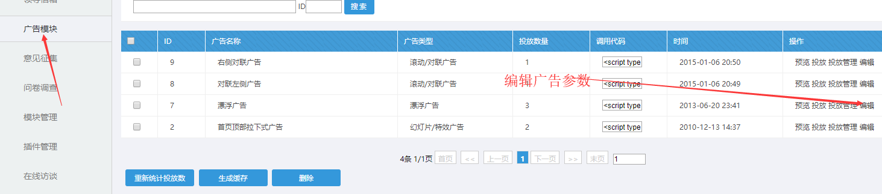
B：广告参数设置 （以漂浮广告为列）
备注：如果没有之前加好漂浮广告，就点击上面的“投放，投放不能多个，不会生效”
. 广告宽高：通过此处可以修改图片大小尺寸。

. 模板：选择漂浮广告模板

. 本广告管理员：选择可以管理此广告的管理员（主要是用于站群子站可以设置自己的广告）

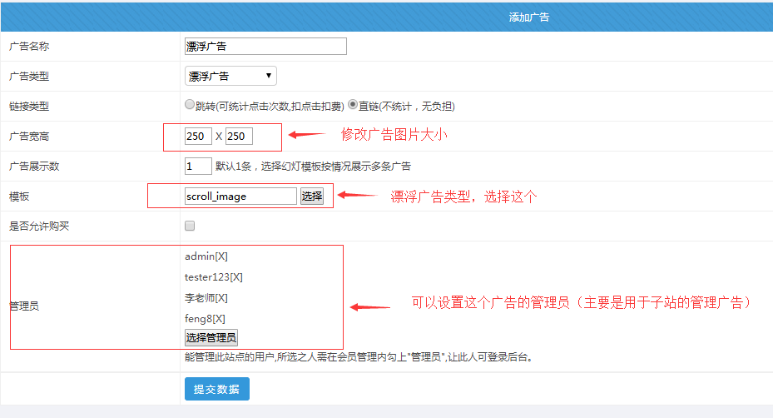

C：投放广告 （以漂浮广告为列）

. 点击此处就可以投放漂浮广告了， 有效果的方法只能有一个；其他的漂浮广告可以关闭，后续启用。

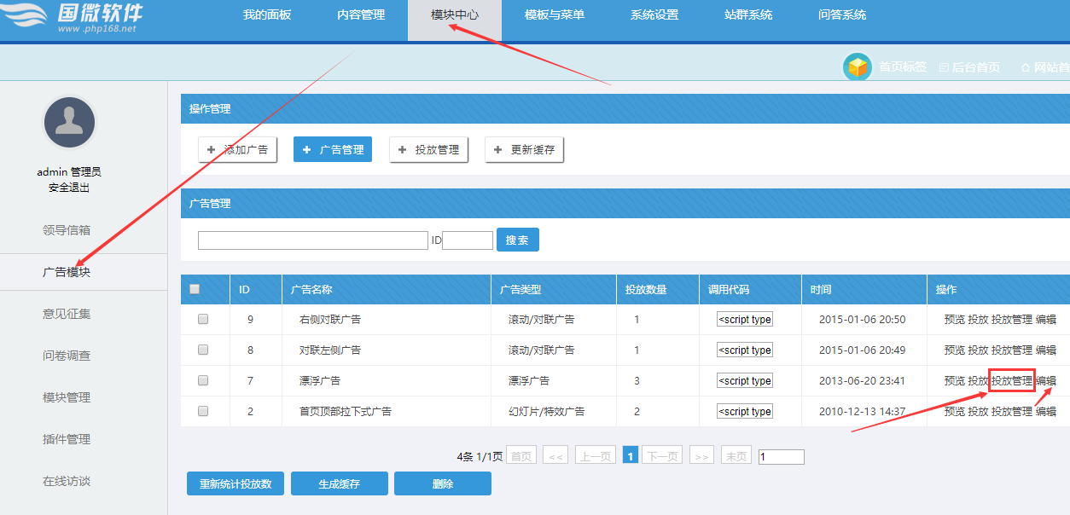

- 广告js如何调用到首页

A：进入到广告模块: 模块中心------广告模块---------广告管理
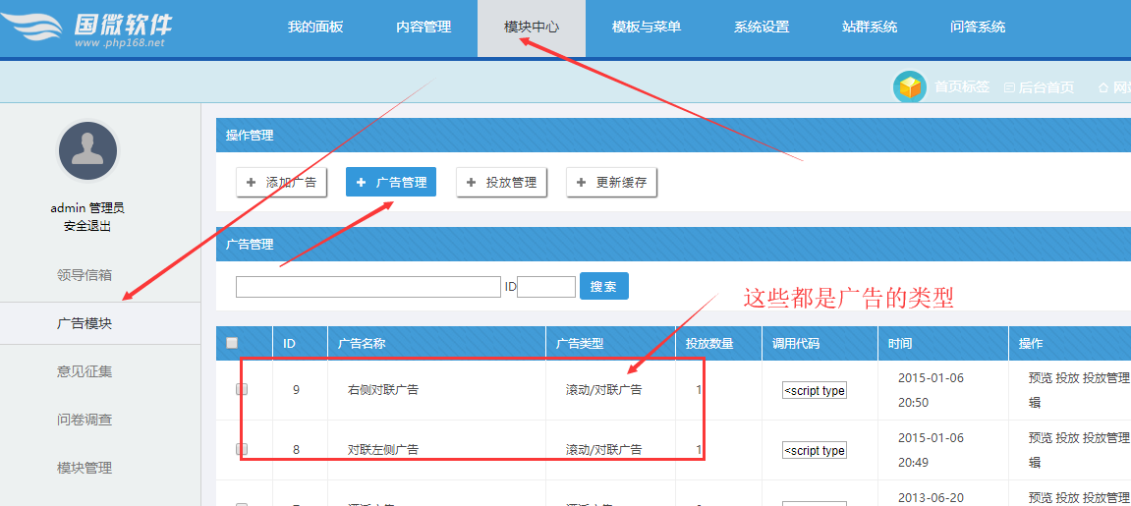

B：以漂浮广告为列--------点击js处------可以复制下面第二行那个作为js
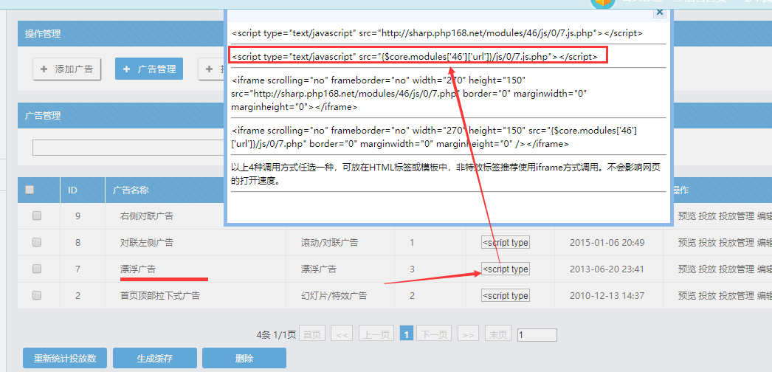

C：进入网站首页，双击底部的标签-------（如果是新标签------选择自定义HTML标签）------然后进入到可以编辑的状态

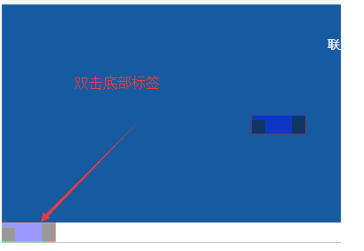

D、将js复制到里面----------点击提交----------然后再静态首页，刷新首页看看效果：
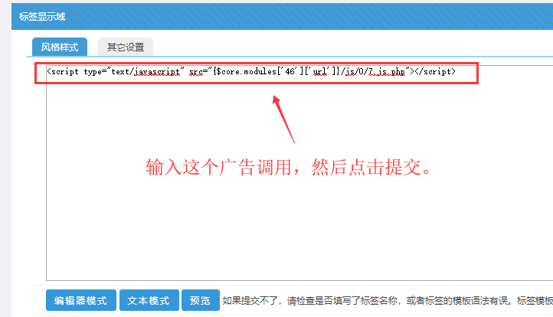

备注：这种js放置，只需要放置一次即可！ 后续后台可以开启或关闭对应的广告。

广告设置好后，需要更新广告模块缓存： 另外需要网站有效果：需要更新全站缓存------静态首页----刷新首页才有效果。

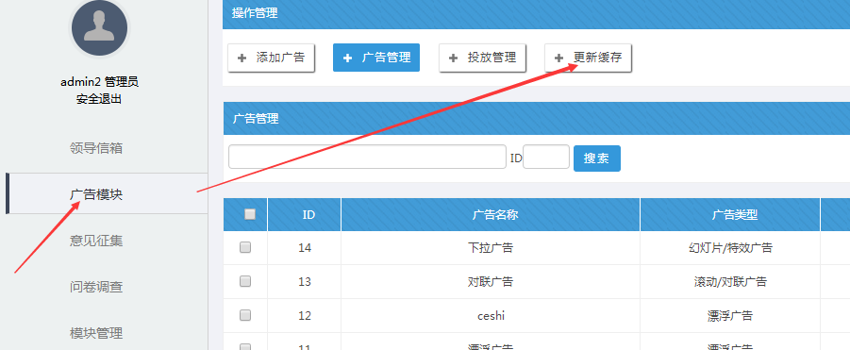

- 左右对联广告如何设置

A：进入后台-------模块中心------点击广告模块

B: 对联广告设置-------点击“编辑”

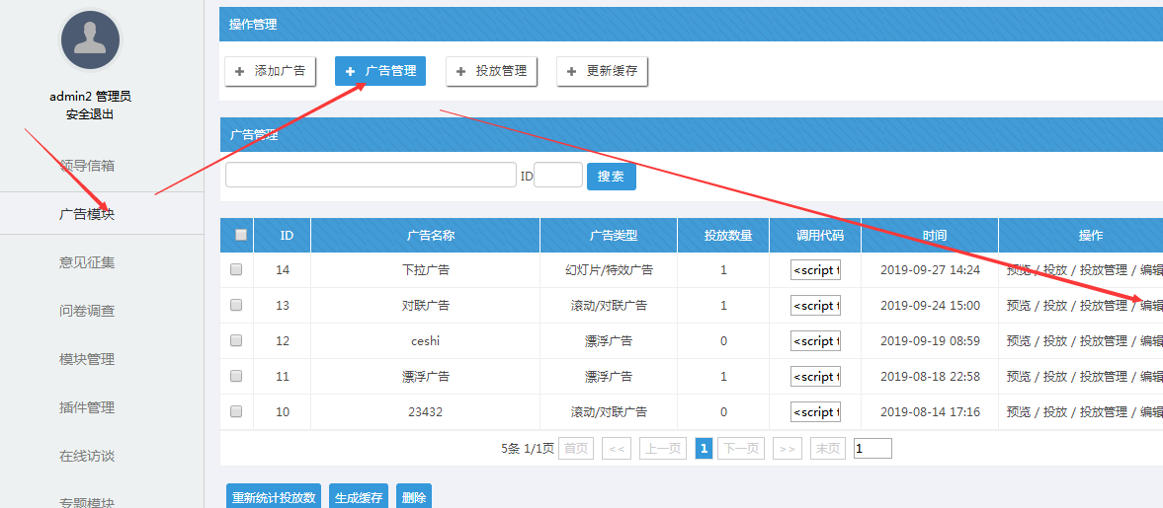

C：对联广告参数填写

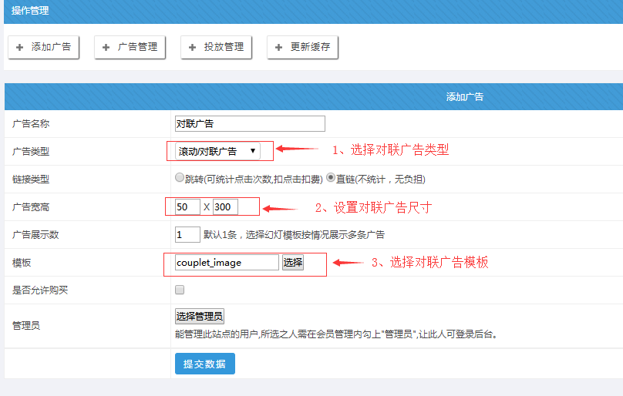

D：将对联广告，这个js拷贝一下（主要是为了让他在首页显示）

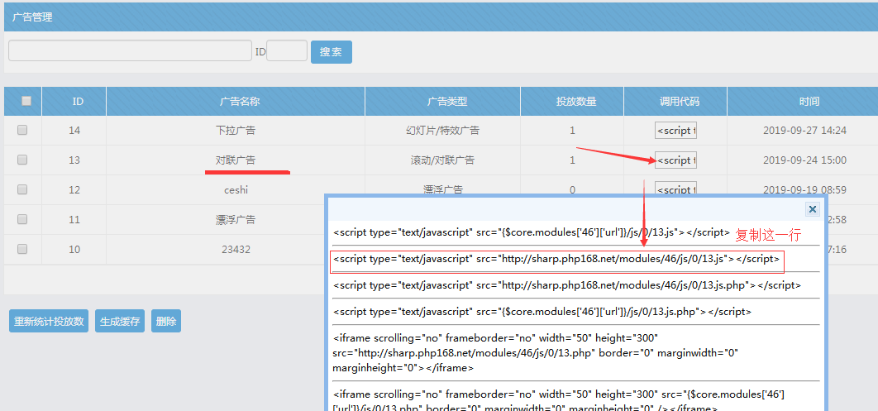

E：存放到首页的底部的标签下：（多个广告可以放在一起）
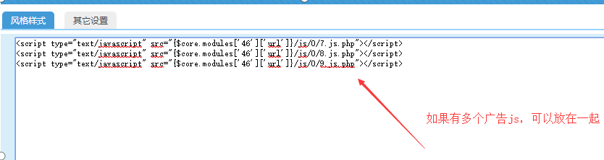

F：广告图片上传：两边都要上传。

进入广告模块--------选定对联广告----投放管理

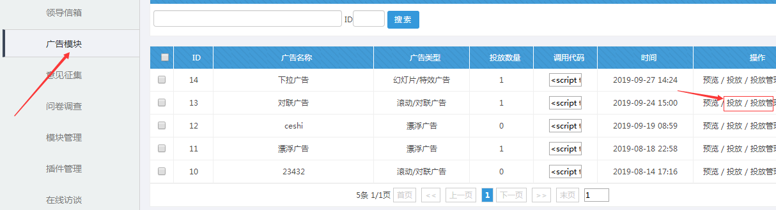

点击编辑：

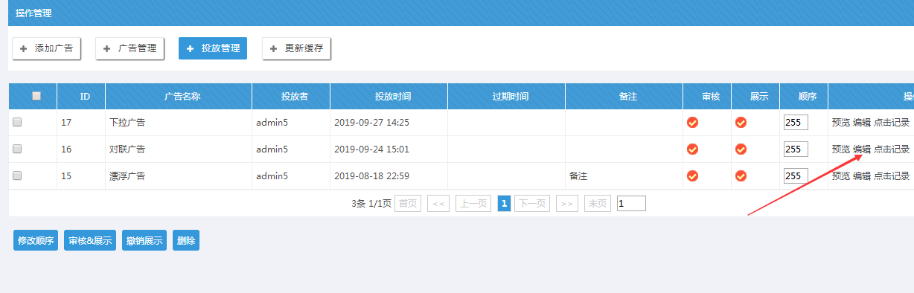

填写好左右连接、上传左右图片；另外可以设置对联广告上下间距。
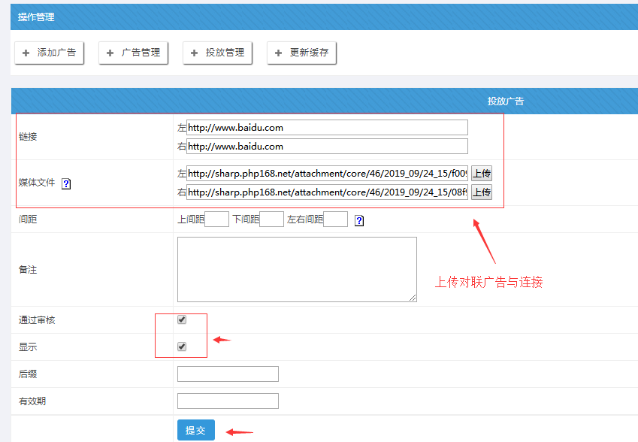

最后更新全站缓存-----静态首页-----刷新首页可以看到效果！

